Лекция. Общая характеристика учебной деятельности
План лекции
1. Общая характеристика учебной деятельности.
2. Структура учебной деятельности.
4. Самоорганизация учебной деятельности. Деятельностный подход в обучении.

Ключевые понятия: учебная деятельность, учение, компоненты учебной деятельности, учебная мотивация, учебная задача, учебные действия, действия контроля, действия оценки, самостоятельная работа.

- Общая характеристика учебной деятельности.
Процесс научения может осуществляться в форме попутного научения или в форме целенаправленного учения. Попутное научение происходит в ходе деятельности, имеющей иную цель. Так, ребенок, выполняя действие с каким-либо предметом, попутно знакомится с его свойствами — цветом, формой, величиной. Учение как деятельность имеет место там, где действия человека управляются сознательной целью усвоить определенные знания, навыки, умения.
Основоположником деятельностной теории учения является Л.С. Выготский, который внес принципиальные изменения в теоретические представления о данном процессе. Деятельность, направленную на учение, он рассматривал как специфическую деятельность, в которой происходит формирование психических новообразований через присвоение культурно-исторического опыта. Источники развития, таким образом, заложены не в самом ребенке, а в его деятельности учения, направленной на освоение способов приобретения знаний.
Целенаправленное учение возможно либо в форме учебной деятельности, либо в форме самостоятельной работы. Собственно психологическая теория учебной деятельности сформировалась в общей теории учения. К числу ее разработчиков относят Д. Б. Эльконина, В. В. Давыдова, П. Я. Гальперина, Н. Ф. Талызину, А. К. Маркову.
Учебная деятельность — это особая форма учения, направленная на овладение обобщенными способами учебных действий и саморазвитие в процессе решения учебных задач, специально поставленных педагогом. Учебная деятельность может рассматриваться как специфический вид деятельности. Она направлена на совершенствование, развитие, формирование личности обучаемого через осознанное, целенаправленное присвоение им общественного опыта.
Отметим основные характеристики учебной деятельности, отличающие ее от других форм учения:
1) она специально направлена на овладение учебным материалом и решение учебных задач;
2) в ней осваиваются общие способы действий и научные понятия;
3) общие способы действий предваряют решение задач (И. И. Ильясов);
4) учебная деятельность ведет к изменениям в самом субъекте (Д. Б. Эльконин, И. Лингарт);
5) изменение психических свойств и поведения обучающегося в зависимости от результатов его собственных действий (И. Лингарт).

Учебная деятельность имеет определенное предметное (психологическое) содержание. В нем выделяется предмет учебной деятельности, средства, способы, продукт и результат. Предметом учебной деятельности является усвоение знаний, овладение обобщенными способами действий, отработка приемов и способов действий, их программ,'алгоритмов, в процессе чего происходит развитие самого ученика.
В качестве средств учебной деятельности выступают интеллектуальные действия (знаковые, языковые, вербальные средства), в форме которых усваивается знание, а также фоновые знания, при помощи которых структурируется индивидуальный опыт ребенка
Способы учебной деятельности могут быть совершенно разными. К ним относят репродуктивные, проблемно-творческие, исследовательско-познавательные действия.
Продуктом учебной деятельности являются структурированное знание, новообразования в психике и поведении ученика, его индивидуальный опыт.
Результат учебной деятельности — потребность ее продолжать либо уведение от нее.
Д. Б. Эльконин выделяет деятельностные характеристики этой формы учения. Учебная деятельность носит общественный характер: по содержанию, так как направлена на усвоение общественного опыта, накопленного человечеством; по смыслу, поскольку она общественно значима и общественно оцениваема по форме, потому что она соответствует общественно выработанным нормам общения и протекает в специальных общественных учреждениях. Кроме того, учебная деятельность, как и любая другая, характеризуется субъектностью, активностью, предметностью, целенаправленностью, осознанностью. Она имеет определенную внешнюю структуру.

2. Структура учебной деятельности.
Внешняя структура учебной деятельности включает пять основных компонентов:
• мотивацию;
• учебные задачи, представленные в форме учебных заданий;
• учебные действия, с помощью которых решаются учебные задачи;
• действия контроля, переходящие в самоконтроль;
• действия оценки, переходящие в самооценку.
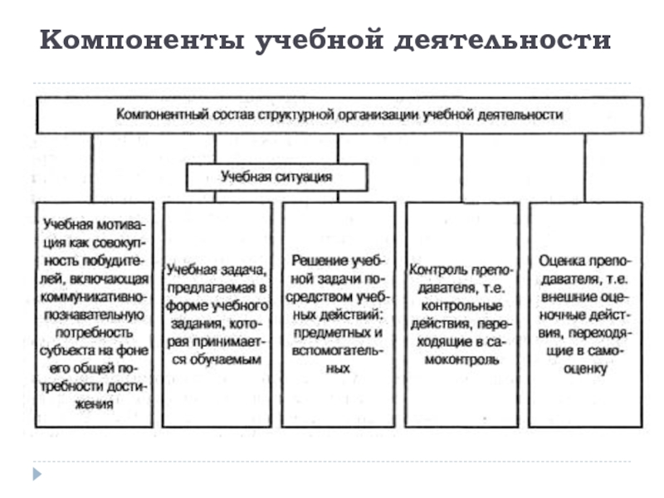

Учебная мотивация определяется как частный вид мотивации, включенный в деятельность учения. При анализе учебной мотивации важно изучить мотивы, побуждающие ребенка овладевать знаниями, навыками и умениями. Мотивы учебной деятельности могут быть внешними или внутренними. Если побудителями учебной деятельности являются некоторые внешние стимулы (поощрение, награда, наказание), то в данном случае она будет лишь средством для достижения других целей — личные успехи, удовлетворение честолюбия, избежание наказания. При этом учебная деятельность носит до некоторой степени вынужденный характер и выступает как препятствие, которое необходимо преодолеть на пути к основной цели. Если же ученик относится к учебной деятельности как к своей основной цели, говорят о наличии у него внутренней мотивации. В данном случае учебная деятельность может направляться интересом к самим знаниям, способам их получения, любознательностью, стремлением повысить свой образовательный уровень. Подобные учебные ситуации не содержат внутреннего конфликта. Хотя они также связаны с преодолением трудностей и.требуют волевых усилий, но эти усилия направлены на преодоление внешних препятствий, а не на борьбу с самим собой. Такие учебные ситуации являются оптимальными с педагогической точки зрения. В работах Л. И. Божович и ее сотрудников, исследовавших учебную деятельность школьников, отмечается, что одних учащихся в большей степени мотивирует сам процесс познания Входе учебной деятельности, других — отношения с людьми, складывающиеся внутри нее. Соответственно, принято выделять две большие группы мотивов учебной деятельности — познавательные и социальные.
Познавательные мотивы связаны с содержанием учебной деятельности и процессом ее выполнения. Среди них встречаются:
• широкие познавательные мотивы, состоящие в ориентации учащихся на овладение новыми знаниями;
• учебно-познавательные мотивы, отражающие ориентацию на усвоение способов добывания знаний;
• мотивы самообразования, состоящие в направленности на самостоятельное совершенствование способов добывания знаний.
Социальные мотивы также распадаются на несколько подгрупп:
• широкие социальные мотивы, отражающие стремление получить знания, чтобы быть полезным обществу, понимание
необходимости учиться, чувство ответственности, желание хорошо подготовиться к будущей профессии;
• узкие социальные мотивы (позиционные), которые проявляются в стремлении занять определенную позицию в отношениях с окружающими, получить их одобрение;
• мотивы социального сотрудничества связаны с ориентацией на других людей. При этом ученик не только хочет общаться и взаимодействовать с окружающими, но и стремится осознавать, анализировать способы своего сотрудничества, постоянно их совершенствовать.
Все виды мотивов тесно связаны между собой и формируются в непосредственной зависимости друг от друга. Анализируя учебную деятельность, важно учитывать всю структуру мотивационной сферы личности.

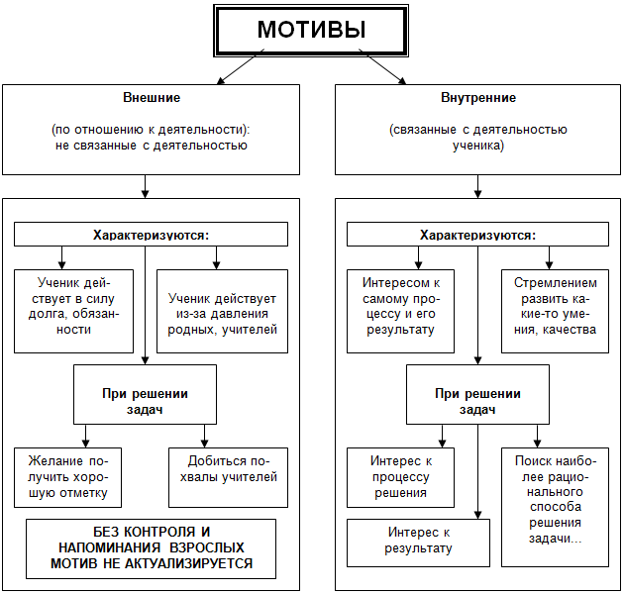
Самым главным компонентом в структуре учебной деятельности является учебная задача. Она предлагается ученику как определенное учебное задание, формулировка которого существенна для решения и его результата. По А. Н. Леонтьеву, задача — это цель, данная в определенных условиях. Основное отличие учебной задачи от других различных задач заключается в том, что ее цель и результат состоят в изменении самого субъекта учебной деятельности, а не в изменении предметов, с которыми он действует (Д. Б. Эльконин).
Практически вся учебная деятельность может быть представлена как система учебных задач (Д. Б. Эльконин, В. В. Давыдов, А. Г. Балл). Они даются в определенных учебных ситуациях и предполагают выполнение соответствующих учебных действий — предметных, контрольных и вспомогательных.
В структуре любой учебной задачи обязательно должны присутствовать два компонента {А. Г. Балл):
1) предмет задачи в исходном состоянии;
2) модель требуемого состояния учебной задачи.
Процедура, которая обеспечивает решение учебной задачи,
называется способом ее решения (А. Г. Балл). Если учебная задача решается только одним способом, то цель ученика — найти его. В других случаях, когда задача может быть решена несколькими способами, учащийся становится перед выбором наиболее краткого и экономичного. При этом накапливается определенный опыт применения знаний, что способствует развитию приемов логического поиска, совершенствованию мыслительных способностей ребенка.
Машбиц сформулировал основные психологические требования к учебным задачам:
1. Конструироваться должна не одна учебная задача, а их набор.
2. При конструировании системы учебных задач необходимо, чтобы она обеспечивала достижение не только ближайших, но и отдаленных учебных целей.
3. Учебные задачи должны обеспечивать усвоение системы средств, необходимой для успешного осуществления учебной деятельности.
4. Учебная задача должна конструироваться таким образом, чтобы средства деятельности, которые необходимо усвоить, выступали как прямой продукт обучения.
В большинстве учебных задач, по мнению Е. И. Машбица, в качестве прямого -продукта выступает исполнительная часть, а ориентировочная контрольная части — как побочный продукт. Реализация Данного требования предполагает также использование задач на осознание учениками своих действий, то есть на развитие их рефлексии.
'Первоначально учащиеся еще не умеют самостоятельно ставить и решать учебные задачи, поэтому в начале обучения данную функцию выполняет учитель.
Принятие учебной задачи учеником происходит тогда, когда учитель объясняет, для чего необходимо выполнять учебное задание. В это время ученик всегда (осознанно или неосознанно) сопоставляет учебную задачу со смыслом учения для себя, со своими возможностями, то есть доопределяет или переопределяет ее. Данный этап обусловливает степень готовности учащегося к учебной деятельности.

Решение учебной задачи возможно лишь при помощи учебных действий, составляющих третий компонент учебной деятельности. Учебные действия — это активные преобразования ребенком объекта для раскрытия свойств предмета усвоения (Д. Б. Эльконин, В. В. Давыдов, А. К. Маркова). Усвоению каждого фундаментального понятия при изучении любого учебного предмета соответствует определенная система учебных действий. Состав учебных действий неоднороден. Педагогу чаще всего приходится сталкиваться с недостаточным или нерациональным использованием тех учебных действий, которые являются общими для различных учебных предметов. Специфические учебные действия отражают особенности изучаемого предмета и поэтому используются в пределах данной области знаний. Обучение подобным учебным действиям проводит учитель. Примерами специфических учебных действий могут служить звуковой анализ слова, сложение, умение читать нотный текст.
По другой классификации — с позиции субъекта деятельности в учении — выделяются действия целеполагания, программирования, исполнительские действия, действия контроля (самоконтроля), оценки (самооценки). Каждое из них соотносится с определенным этапом учебной деятельности и реализует его. Так, осознание цели решения задачи как ответ на вопрос «для чего я это делаю?» относится к действиям целеполагания. Исполнительские действия направлены на решение задачи. К ним причисляют вербальные практические (действия с предметами или их изображениями), умственные (перцептивные, мнемические, мыслительные).
Соотнесение учебных действий с психической деятельностью учащихся позволяет выделить такие их разновидности, как перцептивные, мнемические, мыслительные, интеллектуальные. Каждое из этих действий распадается на ряд более мелких. Перцептивные действия включают опознание, идентификацию, анализ внешнего вида объектов; мнемические предполагают запечатлевание, фильтрацию информации, ее структурирование, сохранение, актуализацию. Мыслительные действия содержат сравнение, анализ, синтез, абстрагирование, обобщение, классификацию.
Совокупность учебных действий образует способ решения учебной задачи. Именно сформированность способов учебной работы является главным показателем зрелости учебной деятельности.

Следующим компонентом учебной деятельности выступают действия контроля (самоконтроля). Этим действиям принадлежит особая роль, так как овладение ими характеризует учебную деятельность как управляемый самим учащимся произвольный процесс (Д. Б. Эльконин). Контроль предполагает соотнесение хода и результата выполненного учебного действия с образцом. Следовательно, в действии контроля можно выделить три звена:
• модель желаемого результата действия;
• процесс сравнения этого образа и реального действия;
• принятие решения о продолжении или коррекции действия.

Первоначально контроль за выполнением учебных действий осуществляет учитель. Он разделяет полученный результат на определенные элементы, сопоставляет их с заданным образцом, указывает на возможные расхождения, соотносит их с характером учебных действий. Как видим, сравнение результата с образцом является основным моментом действия контроля. Постепенно, по мере овладения контролем у учащихся развивается самоконтроль.
П.П. Блонеким были рассмотрены четыре стадии проявления самоконтроля применительно к усвоению материала.
Первая стадия характеризуется отсутствием всякого самоконтроля. Учащийся на этой стадии не усвоил материал и не может ничего, контролировать.
Вторая стадия — «полного самоконтроля», — на которой ученик проверяет полноту и правильность воспроизведения усвоенного материала.
Третья стадия — выборочного самоконтроля, — когда учащийся контролирует в вопросах только главное.
Четвертая стадия характеризуется отсутствием видимого самоконтроля. Учащийся осуществляет контроль на основе прошлого опыта, на основе каких-то незначительных деталей, примет.
Таким образом, формирование самоконтроля происходит
как поэтапный процесс. Он подготавливается вопросами учителя, фиксацией главного, основного. Педагог как бы создает общую программу такого контроля, который в дальнейшем станет основой самоконтроля.

Аналогично формированию самоконтроля развиваются действия оценки (самооценки) в структуре учебной деятельности. Оценка позволяет определить, в какой степени усвоен способ решения задачи и насколько результат учебных действий соответствует их цели, В школьной практике процесс оценивания выступает либо в форме развернутого суждения, в котором педагог обосновывает отметку, либо в свернутой форме, как прямое выставление отметки. Оценка педагога должна служить основой для формирования самооценки учащегося в учебной деятельности. А. В. Захарова отмечает, что в процессе формирования предметной самооценки в структуре учебной деятельности происходит переход самооценивания в качество, характеристику субъекта деятельности — его самооценку. Это говорит об особой значимости данного компонента учебной деятельности.
Усвоение учащимися усложняющихся форм самоконтроля и самооценки является психологической основой для формирования их самостоятельной работы.

3. Самоорганизация учебной деятельности. Личностно-деятельностный подход в обучении.
Самостоятельная работа рассматривается как высший вид учебной деятельности. Она представляет собой целенаправленную, внутренне мотивированную деятельность, структурированную самим субъектом и корригируемую им по процессу и результату. Выполнение самостоятельной работы требует высокого уровня развития самосознания, рефлексии, самодисциплины. Все это подчеркивает необходимость специальной организации самостоятельной работы не только и не столько учителем, сколько самим учащимся.
Необходимо отметить, что способность к самостоятельной работе эффективно формируется только у учащихся с позитивной учебной мотивацией и положительным отношением к учебной деятельности. Между тем, по данным В. А. Якунина, у 77 % первокурсников и 13 % второкурсников это отношение отрицательное. Поэтому проблема формирования способности к самостоятельной работе зачастую перерастает в проблему предварительного повышения учебной мотивации, формирования интереса к учению.
В этом плане представляют интерес приемы формирования положительного отношения к учению, предложенные А. К Марковой. К ним относятся:
• приемы культуры чтения и культуры слушания, приемы краткой и наиболее рациональной записи (составление планов, аннотаций, написание тезисов, рецензий, рефератов);
• приемы запоминания (структурирование учебного материала, использование особых приемов мнемотехники с опорой на образную и слуховую память);
• приемы сосредоточения внимания, опирающиеся на использование разных видов самоконтроля, поэтапную проверку своей работы, выделение «единиц» проверки, ее порядка;
• приемы поиска дополнительной информации (работа со справочниками, каталогами, словарями) и ее хранения в домашней библиотеке;
• приемы подготовки к экзаменам, зачетам, семинарским и лабораторным занятиям;
• приемы рациональной организации времени, чередования труда и отдыха, общие правила гигиены труда (режим, прогулки, порядок на рабочем месте, освещение).
В Целом самостоятельная работа учащихся основывается на правильной организации его учебной деятельности в классе. Это относится прежде всего к переходу от внешнего контроля учителя к самоконтролю ученика и от внешней оценки к формированию его собственной самооценки. Соответственно, уровень развития способности к самостоятельной работе зависит от совместных действий учителя и ребенка, осознания учеником особенностей этой работы как специфической формы деятельности, предъявляющей к ее субъекту особые требования.
Для реализации возможностей учебной деятельности важен характер социального взаимодействия учащихся с педагогами и между собой, что, в свою очередь, зависит от форм сотрудничества учителя с учениками. В процессе учения возникает совместная учебная деятельность. В своем становлении она проходит несколько этапов, которые по ходу усвоения материала приводят к формированию единого смыслового поля У всех участников обучения, что и обеспечивает дальнейшую саморегуляцию их индивидуальной деятельности. Совместная продуктивная деятельность, возникающая при совместном решении разнообразных творческих задач, рассматривается В. Я. Ляудис как единица анализа становления личности - в процессе обучения.
Система совместной деятельности может быть признана оптимальной, если взаимосвязаны между собой все ее компоненты: отношения учащихся между собой и с педагогами, условия, в которых протекает учебная деятельность.
Деятельностный подход, предполагая организацию самого процесса обучения как организацию (и управление) учебной деятельности обучающихся, означает переориентацию общего процесса на постановку и решение ими самими конкретных учебных задач (познавательных, исследовательских, преобразующих, проективных и т.д.). Естественно, что при деятельностном подходе педагогу предстоит определить характер учебных задач и действий, их иерархию, форму предъявления и организовать выполнение этих действий учащимися при условии овладения ими ориентировочной основой и алгоритмом их выполнения.
Для учителя, реализующего деятельностный подход, основным вопросом является формирование не только коммуникативной и учебно-познавательной потребностей учеников, но и их собственной потребности в выработке обобщенных способов и приемов учебной деятельности, в усвоении новых знаний, навыков и умений, совершенствовании усвоенных ранее.
Само обучение и педагогическое общение в условиях деятельностного подхода должно реализовываться в рамках субъект-субъектного взаимодействия; Которое предполагает, что учитель — это человек, вызывающий подлинный интерес к предмету общения, к себе как партнеру. Для обучающихся он является информативной содержательной личностью, интересным собеседником.
Второй субъект взаимодействия — ученик, общение с которым рассматривается учителем как сотрудничество в решении учебных задач. В целях формирования коллективного субъекта учебной деятельности учитель должен организовывать учебное сотрудничество и самих обучающихся в ходе решения учебных задач.

Рекомендуемая литература

- Зимняя, И. А. Педагогическая психология /И. А. Зимняя. Ростов-н/Д., 1997.
- Ильясов, И. И. Структура процесса учения / И. И. Ильясов. М., 1986
- Маркова, А. К. Мотивация учения и ее воспитание у школьников /. А. К. Маркова, А. Б. Орлов, Л. М. Фридман. М., 1983.
- Педагогическая психология / О. П. Котикова, Н. Ю.Клишевич. — Минск: Аверсэв, 2007. — 299 с. — (Учебник высшей школы).
- Столяренко, Л. Д. Педагогическая психология / Л. Д. Столяренко. Ростов-н/Д., 2000
- Формирование интереса к учению у школьников / под ред. А. К. Марковой. М., 1986.

